5.2.1 Лабораторная работа №1 «Исследование симметричного алгоритма шифрования ГОСТ 28147-89»

На рис. 5.1 показано основное окно Лабораторной работы №1.
На рисунке введены следующие обозначения основных рабочих элементов:
1 – кнопка выбора и загрузки исходного файла для криптопреобразования;
2, 3 – кнопки выбора режима криптопреобразования в режиме обучения (пошаговый режим);
4 – кнопка, при нажатии которой происходит переход к следующему шагу криптопреобразования блока данных;
5 – окно, которое показывает данные (если выбран флаг 6) из загруженного исходного файла;
6 – флаг, сигнализирующий о том, выбран или нет режим отображения входного файла;
7 – флаг, сигнализирующий о том, будут или нет создаваться файлы отчетов;
8 – кнопка, восстанавливающая состояние ключа для кодирова-ния/декодирования, предусмотренное программой по умолчанию;
9 – кнопка выбора или создания файла для выходного преобразованного файла;
10 – кнопки, позволяющие выполнить быстрый режим преобразования без визуализации, хотя в этом режиме, если установлен флаг 6, то также будет создан файл отчета;
11 – флаг, позволяющий видеть степень завершенности преобразования данных в процентном виде (выводится окно процесса);
12 – окно комментариев, в котором отображаются выполняемые программой действия, если выбран режим обучения (пошаговый режим).
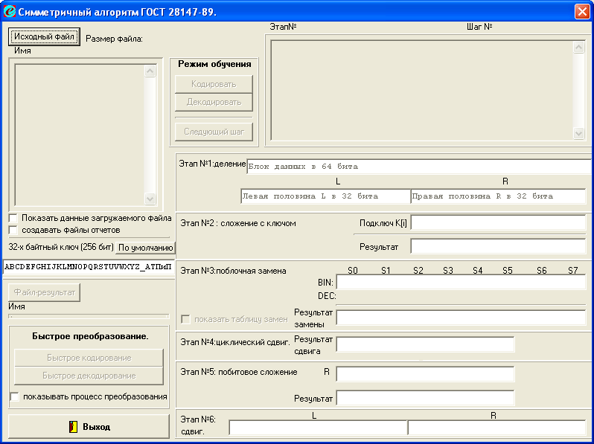
Главное окно Лабораторной работы №1.
11
12
10
9
8
7
6
5
4
3
2
1
Рис. 5.1
Краткая теория.

Российская Федерация имеет свой стандарт шифрования. Этот стандарт закреплен ГОСТом №28147-89, принятом, как явствует из его обозначения, еще в 1989 году в СССР. Алгоритм ГОСТ может работать в нескольких режимах:
- режим простой замены;
- режим гаммирования;
- режим гаммирования с обратной связью;
- режим выработки имитовставки.

В данной реализации алгоритм ГОСТ работает в режиме простой замены. Весь алгоритм опирается на два базовых цикла:
- цикл зашифрования (CRYPT);
- цикл расшифрования (DECRYPT);
В свою очередь, каждый из базовых циклов представляет собой многократное повторение одной единственной процедуры, называемой основным шагом криптопреобразования.
Таким образом, чтобы разобраться в ГОСТе, надо понять следующее:
а) что такое основной шаг криптопреобразования;
б) как из основных шагов складываются базовые циклы;
в) как из базовых циклов складываются практические алгоритмы.

Прежде чем перейти к изучению этих вопросов, следует поговорить о ключевой информации, используемой алгоритмами ГОСТа. В соответствии с принципом Кирхгофа, которому удовлетворяют все современные известные широкой общественности шифры, именно ее секретность обеспечивает секретность зашифрованного сообщения. В ГОСТе ключевая информация состоит из двух структур данных. Помимо собственно ключа, необходимого для всех шифров, она содержит еще и таблицу замен. Ниже приведены основные характеристики ключевых структур ГОСТа [3, c.378]:
- Ключ является массивом из восьми 32-битовых элементов кода, далее в настоящей работе он обозначается символом К: К= {K_{i}}, 0<i<7. Таким образом, размер ключа составляет 32.8 = 256 бит или 32 байта.
- Таблица замен может быть представлена в виде матрицы размера 8x16, содержащей 4-битовые элементы, которые можно представить в виде целых чисел от 0 до 15. Строки таблицы замен называются узлами замен, они должны содержать различные значения, то есть каждый узел замен должен содержать 16 различных чисел от 0 до 15 в произвольном порядке. Таким образом, общий объем таблицы замен равен: 8 узлов х 16 элементов/узел х 4 бита/элемент = 512 бит или 64 байта.

Таблица 5.1
Пример S-блоков алгоритма ГОСТ, используемых в режиме обучения.

S-блок 1: | 4 | 10 | 9 | 2 | 13 | 8 | 0 | 14 | 6 | 11 | 1 | 12 | 7 | 15 | 5 | 3
S-блок 2: | 14 | 11 | 4 | 12 | 6 | 13 | 15 | 10 | 2 | 3 | 8 | 1 | 0 | 7 | 5 | 9
S-блок З: | 5 | 8 | 1 | 13 | 10 | 3 | 4 | 2 | 14 | 15 | 12 | 7 | 6 | 0 | 9 | 11
S-блок 4: | 7 | 13 | 10 | 1 | 0 | 8 | 9 | 15 | 14 | 4 | 6 | 12 | 11 | 2 | 5 | 3
S-блок 5: | 6 | 12 | 7 | 1 | 5 | 15 | 13 | 8 | 4 | 10 | 9 | 14 | 0 | 3 | 11 | 2
S-блок 6: | 4 | 11 | 10 | 0 | 7 | 2 | 1 | 13 | 3 | 6 | 8 | 5 | 9 | 12 | 15 | 14
S-блок 7: | 13 | 11 | 4 | 1 | 3 | 15 | 5 | 9 | 0 | 10 | 14 | 7 | 6 | 8 | 2 | 12
S-блок 8: | 1 | 15 | 13 | 0 | 5 | 7 | 10 | 4 | 9 | 2 | 3 | 14 | 6 | 11 | 8 | 12

Основной шаг криптопреобразования по своей сути является оператором, определяющим преобразование 64-битового блока данных. Дополнительным параметром этого оператора является 32-битовый блок, в качестве которого используется какой-либо элемент ключа. Схема алгоритма основного шага приведена на рис. 5.6.

Блок-схема основного шага алгоритма ГОСТ 28147-89.
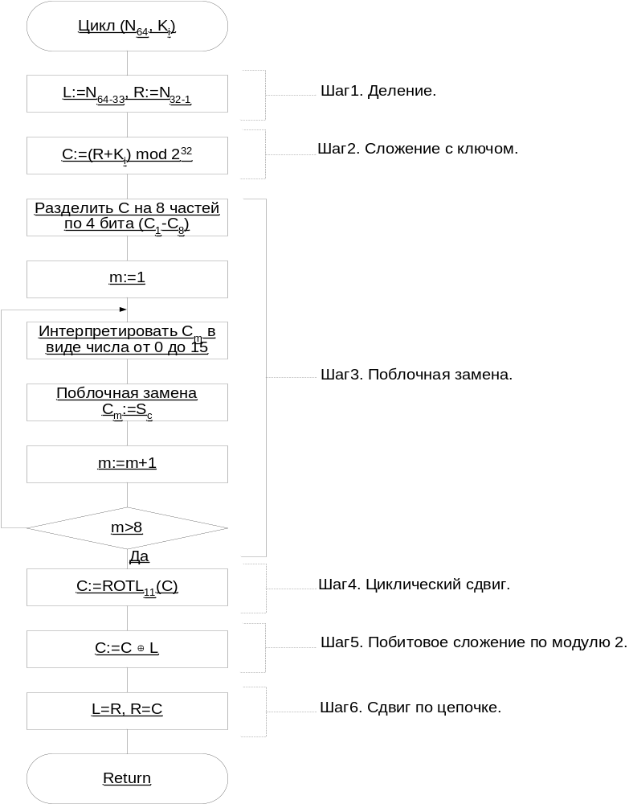
Рис. 5.6
Ниже даны пояснения к рис.5.6 :
- N₆₄ – преобразуемый 64-битовый блок данных, в ходе выполнения шага его младшая R и старшая L части обрабатываются как отдельные 32-битовые целые числа без знака.
- X=К_{i} (где 1<i<32 – номер цикла) – 32-битовый элемент ключа;

Полученные после шестого шага значения старшей (L) и младшей (R) частей преобразуемого блока, каждая из которых размером в 32 бита , сливаются в единое целое и возвращаются как 54-битовый результат выполнения алгоритма основного шага криптопреобразования.
На основном шаге криптопреобразования используются достаточно простые математические преобразования, требующие однако минимум 32 разрядного процессора. Для зашифровки одного блока данных цикл на Рис. 5.4. повторяют 32 раза. Таким образом 256 бит ключа делят на восемь 32 битных подключей (К₀…К₇), которые используются в соответствии с таблицей 5.2. Такой режим работы называется режимом простой замены. Процесс расшифрования аналогичен процессу зашифрования, только ключи используются в обратной последовательности. Поэтому данный алгоритм и является симметричным.

Таблица 5.2
Использование подключей в различных раундах алгоритма ГОСТ.

Раунд | 1 | 2 | 3 | 4 | 5 | 6 | 7 | 8 | 9 | 10 | 11 | 12 | 13 | 14 | 15 | 16
Подключ | 1 | 2 | 3 | 4 | 5 | 6 | 7 | 8 | 1 | 2 | 3 | 4 | 5 | 6 | 7 | 8
Раунд | 17 | 18 | 19 | 20 | 21 | 22 | 23 | 24 | 25 | 26 | 27 | 28 | 29 | 30 | 31 | 32
Подключ | 1 | 2 | 3 | 4 | 5 | 6 | 7 | 8 | 8 | 7 | 6 | 5 | 4 | 3 | 2 | 1

Практическая часть.

- Ознакомиться с теоретической частью данной лабораторной работы.
- Изучить интерфейс лабораторной работы.
- Загрузить ТХТ -файл небольшого размера (16-32 байт).
- Выбрать выходной файл и запустить режим пошагового кодирования, предварительно установив флажок в поле «создавать файлы отчета». Выполнить процесс преобразования файла до конца, параллельно изучая комментарии на каждом шаге выполнения.
- После выполнения предыдущего шага необходимо скопировать файл отчета report.txt в какую-либо другую директорию, т.к. при каждом новом кодировании/декодировании этот файл обновляется.
- Запустить пошаговое декодирование файла, созданного на шаге 4.
- Скопировать файл отчета.
- На данном этапе проводится проверка алгоритма ГОСТ на помехоустойчивость:
8.1 Загрузить текстовый файл длинной в 16 байт и выполнить пошаговое кодирование. Для этого может подойти и файл из шага №4. Сохранить файл отчета.
8.2 Изменить в любом текстовом редакторе 1 байт(символ) в закодированном файле и провести пошаговое декодирование измененного файла. Проанализировать результаты и сделать вывод, как повлияло изменение 1 бита на файл в целом. Сохранить файл отчета.
8.3 Изменить первые 8 символов в файле, полученном в п. 8.1 и запустить пошаговое декодирование. Проанализировать результаты и сделать вывод, как повлияло изменение на файл в целом. Сохранить файл отчета.
8.4 Проделать тоже самое, изменив 4 символа с позиции 7 по 12 (т.е. с 7 по 12-й байты файла). Проанализировать результаты и сделать вывод, как повлияло изменение на файл в целом. Сохранить файл отчета.
- Проверка алгоритма на криптостойкость:
9.1 Можно использовать закодированный файл из п. 4 или п. 8.1 или же вновь пошагово закодировать файл.
9.2 Изменить любой из первых 4-х символов ключа и провести пошаговое декодирование. Как изменился файл по сравнению с п.4 или 8.1?
9.3 Проделать тоже самое, но изменить в ключе один из последних символов. Сделать вывод.
9.4 Пошагово закодировать файл из п. 9.1 с измененным ключом (ключ нужно запомнить) и сравнить полученный файл и файл из п.9.1
- Проверка скорости работы алгоритма:
10.1 Закодировать большой файл (5-10 Мбайт) в ускоренном режиме, предварительно убрав флаг в поле «создавать файлы отчетов» (т.к. файл отчета может получиться огромных размеров), и провести замер времени, которое потребуется для кодирования. В качестве файлов для кодирования желательно использовать ZIP или RAR архивы, чтобы затем можно было проверить их работоспособность.
10.2 Декодировать закодированный файл и провести замер времени декодирования. Сравнить время кодирования и декодирования. Сделать вывод. Проверить на работоспособность и корректность преобразования раскодированый файл.
10.3 Выполнить п.10.1 – 10.2 с измененным ключом.
- Сделать общие выводы по работе. В отчете должны быть вставлены файлы-отчеты из п. 4,6 и различающиеся фрагменты фалов-отчетов из п. 8.1 и 8.2, 8.3 и 8.4, 9.1 и 9.2 и 9.3.

